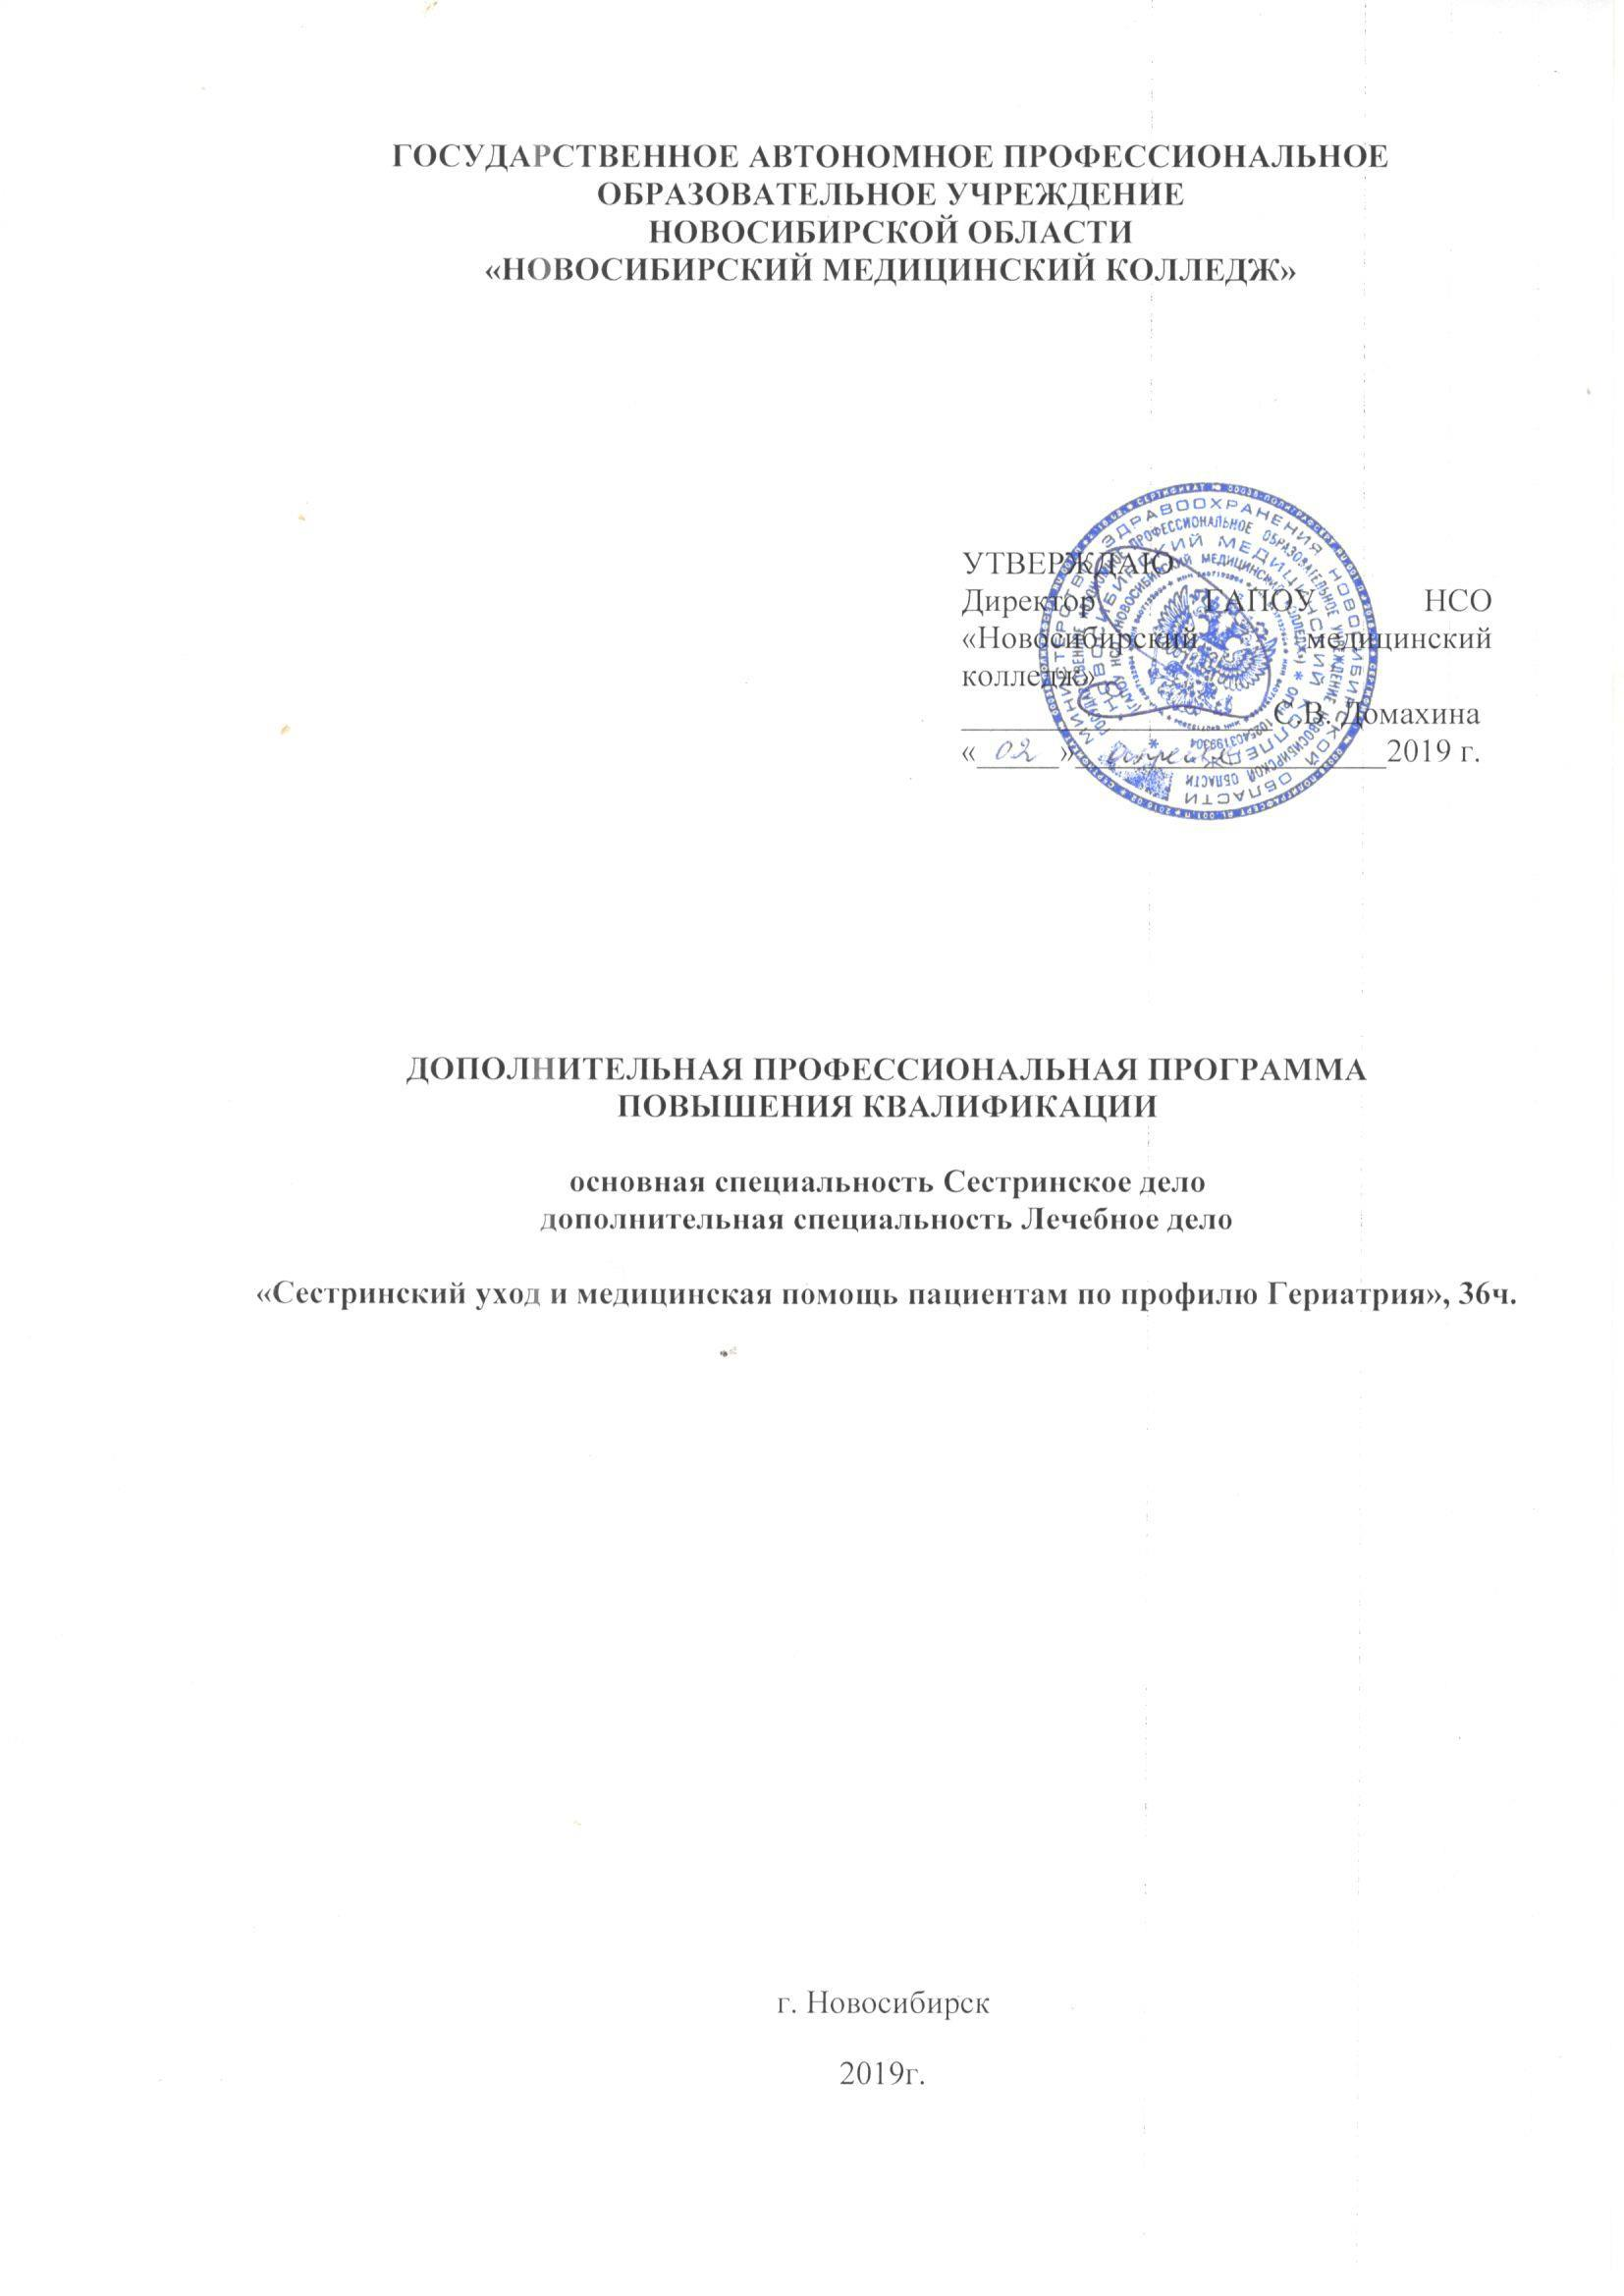
Авторы - составители:
Домахина С.В. – руководитель проекта, директор ГАПОУ НСО «Новосибирский медицинский колледж»
Малиновская В.А. – руководитель-заместитель директора Центра дополнительного профессионального образования и симуляционного обучения
Марченко С.В. - методист Центра дополнительного профессионального образования и симуляционного обучения (календарно-тематического плана, пояснительной записки, разработка модуля)

Аннотация
к дополнительной профессиональной программе
повышения квалификации
«Сестринский уход и медицинская помощь пациентам по профилю Гериатрия»

Дополнительная профессиональная программа повышения квалификации (далее -ДПП ПК) «Сестринский уход и медицинская помощь пациентам по профилю Гериатрия» разработана для повышения квалификации специалистов среднего звена (ФЗ РФ от 29 декабря 2012 г. N 273-ФЗ "Об образовании в Российской Федерации") с учётом современных требований к квалификации медицинской сестры, осуществляющей свою профессиональную деятельность в области гериатрии.
ДПП ПК предназначена для непрерывного медицинского образования специалистов со средним профессиональным образованием по специальности «Сестринское дело» и специальности «Лечебное дело», оказывающих первичную доврачебную медицинскую санитарную помощь населению в сельских населенных пунктах.
Создание ДПП ПК «Сестринский уход и медицинская помощь пациентам по профилю Гериатрия» обусловлено современными требованиями к квалификации медицинского персонала, чья профессиональная деятельность имеет специфическую направленность и запросами ухода, появлением актуального направления в сестринской практике. В связи со значительными изменениями, внедрениями современных технологий ухода, произошедшими в последние годы по оказанию медицинских услуг, изменились и трудовые функции среднего медицинского персонала, принимающего непосредственное участие в оказании гериатрической помощи пациентам. Гериатрический уход требует от медицинской сестры, работающей в данной области не только выполнения трудовых действий, но и овладения конкретными компетенциями, как профессиональными, так и определёнными общими, личностными компетенциями. Комплексное владение компетенциями позволяет медицинскому работнику качественно выполнять свои трудовые функции. На основании Приказа от 1 июля 2013г. №499 Министерства образования и науки РФ «Об утверждении порядка организации и осуществления образовательной деятельности по дополнительным профессиональным программам» содержание программы составлено с учётом проекта профессионального стандарта «Медицинская сестра» и квалификационных требований (Приказ N 541н от 23 июля 2010 г. «Об утверждении Единого квалификационного справочника должностей руководителей, специалистов и служащих»).
При создании программы, коллектив авторов опирался на действующие официальные документы.
Цель ДПП ПК «Сестринский уход и медицинская помощь пациентам по профилю «Гериатрия» является совершенствование компетенций, необходимых для профессиональной деятельности и повышения профессионального уровня для качественного выполнения трудовых функций специалистами среднего звена в области оказания медицинской помощи гериатрическим пациентам.
Основные задачи реализуемые ДПП ПК «Сестринский уход и медицинская помощь пациентам по профилю «Гериатрия»:
- применять коммуникативные приемы при работе с пациентами пожилого и старческого возраста;
- знать «синдром старческой астении» и особенности ухода за пациентами с данной патологией;
- использовать технологии перемещения пациентов с нарушенной двигательной активностью с использованием и без использования эргономического оборудования;
- участвовать в программах реабилитации пациентов пожилого и старческого возраста с различной патологией;
- оказывать неотложную помощь самостоятельно в пределах своих компетенций и в команде;
- применять паллиативные подходы в уходе за инкурабельными пациентами;
- уметь организовывать и проводить школы для пожилых пациентов и их родственников с различной патологией.
ДПП ПК «Сестринский уход и медицинская помощь пациентам по профилю Гериатрия» может быть использована как дополнительный модуль в программы терапевтических и неврологических тематик по требованию работодателя медицинских организаций оказывающих помощь населению, в том числе лицам пожилого и старческого возраста.
Программа включает следующие темы:
- Оценка и коррекция психоэмоционального состояния и коммуникации гериатрического пациента.
- Уход и особенности специализированной помощи со старческой астенией и заболеваниями терапевтического профиля.
- Неотложная помощь пациентам гериатрического профиля.
- Паллиативная помощь пациентам гериатрического профиля
- Организация и ведение школ для пациентов и их родственников.
В процессе реализации программы совершенствуются следующие общие компетенции:
- Принимать решения в стандартных и нестандартных ситуациях и нести за них ответственность.
- Осуществлять поиск и использование информации, необходимой для эффективного выполнения профессиональных задач, профессионального и личностного развития.
- Самостоятельно определять задачи профессионального и личностного развития, заниматься самообразованием, осознанно планировать и осуществлять повышение квалификации.
- Ориентироваться в условиях смены технологий в профессиональной деятельности.
и профессиональные компетенции, касающиеся гериатрического ухода:
- Осуществлять лечебно-диагностические вмешательства, взаимодействуя с участниками лечебного процесса.
- Сотрудничать со взаимодействующими организациями и службами.
- Применять медикаментозные средства в соответствии с правилами их использования.
- Соблюдать правила использования аппаратуры, оборудования и изделий медицинского назначения в ходе лечебно-диагностического процесса.
- Оказывать паллиативную помощь.
Трудоемкость составляет 36 академических часов, форма обучения очная, с использованием симуляционной технологии по тематике перемещения гериатрических пациентов, в соответствии с клиническими рекомендациями РФ «Безопасное перемещение пациентов». Процесс реализации программы осуществляется как в аудиториях Центра дополнительного профессионального образования и симуляционного обучения, так и в профильных медицинских организациях.
Кадровое обеспечение ДПП ПК предусматривает участие в образовательном процессе педагогических кадров, имеющих повышение квалификации по профилю темы и действующих медицинских работников из соответствующей профессиональной среды.
Освоение ДПП ПК завершается итоговой аттестацией в форме устного экзамена по билетам и демонстрации навыка по перемещению пациентов.
Слушатели, освоившие ДПП ПК и успешно прошедшие итоговую аттестацию, получают удостоверение о повышении квалификации.

II. ТЕМАТИЧЕСКИЙ ПЛАН

№ | Наименование модулей и тем | Количество  аудиторных часов |  | Всего  часов
 |  | Лекционно-семинарские  занятия | Практические занятия/  симуляционный тренинг
 | 1 | 3 | 4 | 5
1. | Оценка и коррекция психоэмоционального состояния и коммуникации геронтологического пациента. | 2 | 4 | 6
2. | Уход и особенности специализированной помощи со старческой астенией и заболеваниями терапевтического профиля. |  | -/6 | 6
3. | Медицинская реабилитация пациентов гериатрического профиля. | 2 | 4 | 6
4. | Неотложная помощь пациентам гериатрического профиля. | 2 | 4 | 6
5. | Паллиативная помощь пациентам гериатрического профиля. | 2 | 4 | 6
6. | Организация и ведение школ для пациентов и их родственников. | 2 | 2 | 4
Экзамен |  | 2 |  | 2
Всего |  | 12 | 18/6 | 36

